Министерство транспорта Российской Федерации

Федеральное государственное автономное образовательное

учреждение высшего образования

«Российский университет транспорта»

(ФГАОУ ВО РУТ(МИИТ), РУТ (МИИТ)

Институт транспортной техники и систем управления

Кафедра «Управление и защита информации»

Лабораторная работа № 1

по дисциплине: «Программирование и основы алгоритмизации»

на тему: «Исследование всех функций, входящих в состав модуля-класса «Математика»»

Выполнил: ст. гр. ТУУ-111

Голубенцев А. М.

Вариант №2

05.10.2023

(дата выполнения)

Проверил: к.т.н., доц. Сафронов А.И.

___________

(дата приёмки)

­­­­­Москва – 2023 г.

1. **Цель работы**

В интегрированной среде разработки (*IDE*) *Microsoft Visual Studio* на языке *Visual C#* в консольном режиме (*Console Application*) составить программное обеспечение для исследования работы всех функций, входящих в состав модуля-класса «Математика» («*Math*»).

1. **Формулировка задачи**

В одном решении выполнить общую часть работы (исследовать все 28 функций, входящих в состав модуля-класса «Математика»), а также выполнить индивидуальную часть задания (2 вариант).

1. **Блок-схема**

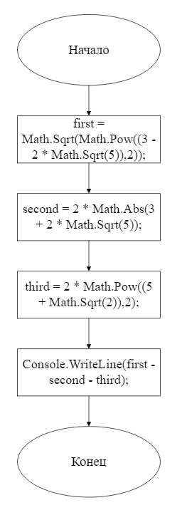Блок-схема индивидуал­­ьной части задания.

Блок-схема для общей части работы

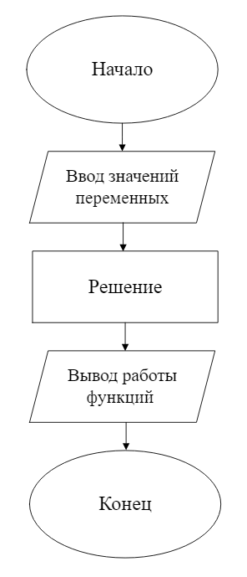



1. **Подбор тестовых примеров**

Примеры для общей части

1. Math.Abs – математический модуль: -3. Должен быть ответ: 3.
2. Math.Ceiling: 10.5
3. Math.Acos, Math.Asin, Math.Atan­ – возвращает косинус указанного угла: 0.3. Должен быть ответ
4. Math.Cos, Math.Sin, Math.Tan: 10
5. Math.Max, Math.Min: -1, 76
6. Math.DivRem: 10, 2
7. Math.Equals: 10, 10
8. Math.Exp: 3
9. Math.Log: 3, 5
10. Math.Log10: 10
11. Math.Pow: 2, 2
12. Math.Round: 11.2
13. Math.Sign: -7
14. Math.Sqrt: 16
15. Math.Truncate: 13.7
16. Math.Floor: 13.1
17. Math.Atan2: 3, 2
18. Math.BigMul: 2, 3
19. **Листинг**

1. using System;

1. namespace laborotornaya_rabota
2. {
3. class Program
4. {
5. static void Main(string[] args)
6. {
7. int a;
8. int b;
10. int aAbs, aTrigonomtry2, aTrigonomtry3, aMin, aMax, aEquals1, aEquals2, aExp, aLog1, aLog2, aLog10, aPow1, aPow2, aSign, aSqrt, aBigMul1, aBigMul2;
11. decimal aCelling, aTruncate, aFloor;
12. double aTrigonomtry, aRound, aAtan21, aAtan22;
13. Console.WriteLine("Нажмите на любую кнопку, чтобы начать общую часть работы");
14. Console.ReadKey(true);
15. Console.WriteLine("Введите число расчета Abs:");
16. Int32.TryParse(Console.ReadLine(), out aAbs);
17. Console.WriteLine("Введите десятичное число с точкой, чтобы получить наименьшее целое число, которое больше или равно указанному числу");
18. Decimal.TryParse(Console.ReadLine(), out aCelling);
19. Console.WriteLine("Введите число от -1 до 1, изучения тригонометрических функций");
20. Double.TryParse(Console.ReadLine(), out aTrigonomtry);
21. Console.WriteLine("Введите угол, измеряемый в радианах, для получение его косинуса, синуса и тангенса");
22. Int32.TryParse(Console.ReadLine(), out aTrigonomtry2);
23. Console.WriteLine("Введите угол, измеряемый в радианах, для получения гиперболического косинуса, синуса и тангенса");
24. Int32.TryParse(Console.ReadLine(), out aTrigonomtry3);
25. Console.WriteLine("Введите два числа, чтобы получить максимальное и минимальное из них");
26. Int32.TryParse(Console.ReadLine(), out aMin);
27. Int32.TryParse(Console.ReadLine(), out aMax);
28. Console.WriteLine("Нажмите любую клавишу, для получения математических констант");
29. Console.ReadKey(true);
30. Console.WriteLine("-------------------------------------------------------------------------------------------------");
31. Console.WriteLine("Экспонента:" + " " + Math.E);
32. Console.WriteLine("Число ПИ:" + " " + Math.PI);
33. Console.WriteLine("Введите два числа, чтобы узнать частное и остаток от их частного");
34. Int32.TryParse(Console.ReadLine(), out a);
35. Int32.TryParse(Console.ReadLine(), out b);
36. Console.WriteLine("Нажмите любую кнопку, для начала расчетов");
37. Console.ReadKey(true);
38. Console.WriteLine("-------------------------------------------------------------------------------------------------");
39. Console.WriteLine("Остаток от частного двух чисел:" + " " + Math.DivRem(a, b));
40. Console.WriteLine("Введите два числа, чтобы проверить их равность");
41. Int32.TryParse(Console.ReadLine(), out aEquals1);
42. Int32.TryParse(Console.ReadLine(), out aEquals2);
43. Console.WriteLine("Введите число, для возведения числа 'e' в эту степень");
44. Int32.TryParse(Console.ReadLine(), out aExp);
45. Console.WriteLine("Введите аргумент и основание для логарифма");
46. Int32.TryParse(Console.ReadLine(), out aLog1);
47. Int32.TryParse(Console.ReadLine(), out aLog2);
48. Console.WriteLine("Введите аргумент, для десятичного логарифма");
49. Int32.TryParse(Console.ReadLine(), out aLog10);
50. Console.WriteLine("Введите число и степнь, в которую его нужно возвести");
51. Int32.TryParse(Console.ReadLine(), out aPow1);
52. Int32.TryParse(Console.ReadLine(), out aPow2);
53. Console.WriteLine("Введите число с точкой, для его округления");
54. Double.TryParse(Console.ReadLine(), out aRound);
55. Console.WriteLine("Введите чсило. Если оно отрицательное, то программа вернет '-1', если положительное, то '1', если число равно 0, '0'");
56. Int32.TryParse(Console.ReadLine(), out aSign);
57. Console.WriteLine("Введите число, чтобы узнать его корень");
58. Int32.TryParse(Console.ReadLine(), out aSqrt);
59. Console.WriteLine("Введите десятичное число, чтобы получить его целую часть");
60. Decimal.TryParse(Console.ReadLine(), out aTruncate);
61. Console.WriteLine("Введите число, чтобы получить наибольшее целое число, которое меньше или равно указанному числу");
62. Decimal.TryParse(Console.ReadLine(), out aFloor);
63. Console.WriteLine("Ввдеите занчение x и y:");
64. Double.TryParse(Console.ReadLine(), out aAtan21);
65. Double.TryParse(Console.ReadLine(), out aAtan22);
66. Console.WriteLine("Введите два целых числа для их произведения:");
67. Int32.TryParse(Console.ReadLine(), out aBigMul1);
68. Int32.TryParse(Console.ReadLine(), out aBigMul2);
69. Console.WriteLine("Нажмите любую кнопку для расчета общей части");
70. Console.ReadKey(true);
71. Console.WriteLine("-------------------------------------------------------------------------------------------------");
72. Console.WriteLine("Модуль данного числа равен" + " " + Math.Abs(aAbs));
73. Console.WriteLine("Наименьшее число, которое больше или равно указанному числу: " + Math.Ceiling(aCelling));
74. Console.WriteLine("Угол, косинус которого равен указанному числу равен" + " " + Math.Acos(aTrigonomtry));
75. Console.WriteLine("Угол, синус которого равен указанному числу равен" + " " + Math.Asin(aTrigonomtry));
76. Console.WriteLine("Угол, тангенс которого равен указанному числу равен " + " " + Math.Atan(aTrigonomtry));
77. Console.WriteLine("косинус:" + " " + Math.Cos((aTrigonomtry * Math.PI) / 180));
78. Console.WriteLine("синус:" + " " + Math.Sin((aTrigonomtry * Math.PI) / 180));
79. Console.WriteLine("тангенс" + " " + Math.Tan((aTrigonomtry * Math.PI) / 180));
80. Console.WriteLine("гиперболический косинус:" + " " + Math.Cosh((aTrigonomtry3 * Math.PI) / 180));
81. Console.WriteLine("гиперболический синус:" + " " + Math.Sinh((aTrigonomtry3 * Math.PI) / 180));
82. Console.WriteLine("гиперболический тангенс:" + " " + Math.Tanh((aTrigonomtry3 * Math.PI) / 180));
83. Console.WriteLine("максимальное число:" + " " + Math.Max(aMin, aMax));
84. Console.WriteLine("минимальное число:" + " " + Math.Min(aMin, aMax));
85. Console.WriteLine("равность двух чисел: " + Math.Equals(aEquals1, aEquals2));
86. Console.WriteLine("Результат возведения числа 'e' в эту степень:" + " " + Math.Exp(aExp));
87. Console.WriteLine("Ответ на логарифм:" + " " + Math.Log(aLog1, aLog2));
88. Console.WriteLine("Ответ на логарифм:" + " " + Math.Log10(aLog10));
89. Console.WriteLine("Число в степени:" + " " + Math.Pow(aPow1, aPow2));
90. Console.WriteLine("Округленное число:" + " " + Math.Round(aRound));
91. Console.WriteLine("результат: " + Math.Sign(aSign));
92. Console.WriteLine("Корень этого числа:" + " " + Math.Sqrt(aSqrt));
93. Console.WriteLine("Целая часть этого числа:" + " " + Math.Truncate(aTruncate));
94. Console.WriteLine("Наибольшее целое число, которое меньше или равно указанному числу:" + " " + Math.Floor(aFloor));
95. Console.WriteLine("Угол, тангенс которого равен отношению двух указанных чисел:" + " " + Math.Atan2(aAtan21, aAtan22));
96. Console.WriteLine("Произведение данных чисел равно" + " " + Math.BigMul(aBigMul1, aBigMul2));
97. Console.WriteLine("Нажмите любую кнопку, чтобы начать вторую часть работы");
98. Console.ReadKey(true);
99. Console.WriteLine("-------------------------------------------------------------------------------------------------");
100. Console.WriteLine("Вариант 2");
101. double first;
102. double second;
103. double third;
105. first = Math.Sqrt(Math.Pow((3 - 2 * Math.Sqrt(5)),2));
106. second = 2 * Math.Abs(3 + 2 * Math.Sqrt(5));
107. third = 2 * Math.Pow((5 + Math.Sqrt(2)),2);
108. Console.WriteLine(first - second - third);
110. }
111. }
112. }

**6.Тестирование (расчет тестовых примеров на ПК)**

**7.Вывод по работе**

При помощи интегрированной среды разработки (*IDE*) *Microsoft Visual Studio* на языке *Visual C#,* составил программное обеспечение, в котором исследовал все функции, входящие в состав модуля-класса “Math”, попутно освоив их.